**04.08.2025 – 24.08.2025 TARİHLERİ ARASINDA**

**MARDİN OSB'DE ARSA TAHSİSİ YAPILACAK PARSELLERE İLİŞKİN DUYURU**

Organize Sanayi Bölgeleri Uygulama Yönetmeliğinin “Arsa Tahsisi” başlıklı 55 inci maddesi kapsamında Mardin OSB’de tahsis yapılacak parsellere ilişkin bilgiler ekte yer almaktadır.

Tahsis başvuruları **meydip.sanayi.gov.tr** adresinden **3 hafta süre ile** (**04.08.2025-24.08.2025)** tarihleri arasında) alınacaktır. Tahsis yapılacak alanlara ilişkin harita bilgilerine **meydip.sanayi.gov.tr** adresinden, tahsis şartları, her parsele ilişkin birim metrekare fiyatları ile her parsele ait detay bilgilere ise Mardin OSB Bölge Müdürlüğünden temin edilecektir.

Tahsis başvuruları değerlendirilirken yapılacak puanlama, **tip değerlendirme tablosuna** göre yapılacak olup tablodaki kriter sayısı ve kriterlerin ağırlık oranları OSB’den OSB’ye değişiklik gösterebilmektedir.

**2025 YILINDA YAPILACAK OLAN TAHSİSLERE UYGULANACAK BİRİM FİYATLAR**

|  |
| --- |
| **MARDİN OSB’DE YER ALAN SANAYİ PARSELLERİNİN ARSA TAHSİS VE SATIŞ FİYATLARI** |
| **a-) Bölgemizde bedelli arsa tahsisi uygulanmaktadır.**  **b-) Arsa birim maliyeti M² birim fiyatı 2.000 TL’dir.**  **c-) Her Firmanın 1 adet parsele başvuru hakkı vardır. Birden fazla parsele yapılan başvurular değerlendirmeye alınmayacaktır.**  **d) Buğday Unu, Bulgur, Makarna üretimine parsel tahsis edilmeyecektir. Müracaat olursa değerlendirmeye alınmayacaktır.**  **e) Su tüketimi az olan firmalara öncelik tanınacaktır. Puanlama kriterinde su tüketimi 15 puan olarak uygulanacaktır.**  **f) Bir parsele birden fazla müracaat olduğu takdirde ihale usulü işlem yapılacaktır.**  **g)11.07.2025 tarihinde yapılan Müteşebbis Heyet Toplantısında alınan karar doğrultusunda, Arsa bedelinin %50’si peşin ilk altı ay %25 ikinci altı ay %25 olacak şekilde 1 yıl içerisinde tamamının ödenmesi gerekmektedir. Zamanında ödenmeyen taksitler için yeniden değerleme oranına göre gecikme faizi uygulanacaktır.** |

**ARSA TAHSİSİ İLANINA ÇIKILAN PARSELLER**

|  |  |  |  |  |
| --- | --- | --- | --- | --- |
| **(TAHSİS EDİLEBİLİR PARSEL LİSTESİ)** | | | | |
| **NO** | **OSB ADI** | **ADA/PARSEL** | **KONUMU** | **PARSEL ALANI (m²)** |
| 1 | MARDİN ORGANİZE SANAYİ BÖLGESİ | 200 ADA 32 PARSEL | AVCILAR | 5003,46 |
| 2 | MARDİN ORGANİZE SANAYİ BÖLGESİ | 200 ADA 51 PARSEL | AVCILAR | 3343,32 |
| 3 | MARDİN ORGANİZE SANAYİ BÖLGESİ | 200 ADA 41 PARSEL | AVCILAR | 3101,26 |
| 4 | MARDİN ORGANİZE SANAYİ BÖLGESİ | 200 ADA 42 PARSEL | AVCILAR | 5169,07 |
| 5 | MARDİN ORGANİZE SANAYİ BÖLGESİ | 200 ADA 45 PARSEL | AVCILAR | 6259,23 |
| 6 | MARDİN ORGANİZE SANAYİ BÖLGESİ | 200 ADA 46 PARSEL | AVCILAR | 5440,29 |
| 7 | MARDİN ORGANİZE SANAYİ BÖLGESİ | 200 ADA 47 PARSEL | AVCILAR | 5237,18 |
| 8 | MARDİN ORGANİZE SANAYİ BÖLGESİ | 200 ADA 48 PARSEL | AVCILAR | 5013,69 |
| 9 | MARDİN ORGANİZE SANAYİ BÖLGESİ | 200 ADA 50 PARSEL | AVCILAR | 3683,83 |
| 10 | MARDİN ORGANİZE SANAYİ BÖLGESİ | 196 ADA 2 PARSEL | YUKARIAZIKLI | 4755,62 |
| 11 | MARDİN ORGANİZE SANAYİ BÖLGESİ | 151 ADA 9 PARSEL | AVCILAR | 8084,81 |
| 12 | MARDİN ORGANİZE SANAYİ BÖLGESİ | 151 ADA 10 PARSEL | AVCILAR | 8036,41 |
| 13 | MARDİN ORGANİZE SANAYİ BÖLGESİ | 200 ADA 52 PARSEL | AVCILAR | 6344,30 |
| 14 | MARDİN ORGANİZE SANAYİ BÖLGESİ | 152 ADA 8 PARSEL | AVCILAR | 4031,84 |

AVCILAR – ARTUKLU İLÇE YUKARIAZIKLI – KIZILTEPE İLÇE

**Not: Su tüketimi puanlaması 15 olarak değerlendirilecektir.**

**Parsellerin İmar Plan Durumu**

**ÖRNEK TABLO**

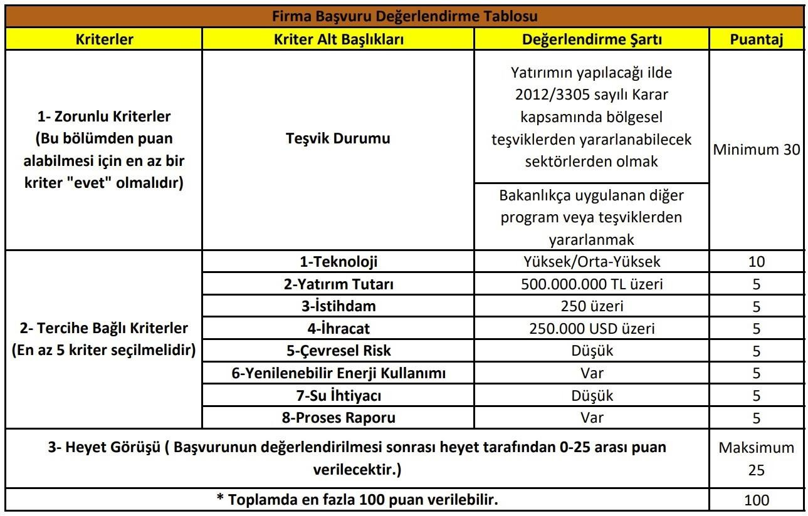**Tip Değerlendirme Tablosu**